ТЗ на отрисовку макетов и верстку www.77kb.ru

# Надо отрисовать и сверстать макеты для страниц:

1. Главная
2. Каталог
3. Страница раздела каталога с ссылками на подразделы. Без фильтров
4. Страница каталога с фильтрами и ссылками на карточки товаров
5. Карточка товара
6. Макет для страниц разделов о компании и покупателю (будет один)
7. Портфолио
8. Акции
9. Детальная страница акции
10. Бренды
11. Детальная страница бренда
12. Макет для страниц по категориям бизнеса (кофейня, фаст-фуд, склад, магазин, ресторан) будет один для всех
13. Контакты
14. Корзина

# Требования к верстке

1. Кроссбраузерность. Должна корректно отображаться в Google Chrome (версии 65 и выше), Firefox (версии 40 и выше), Safari (версии 9 и выше), Opera (версии 80 и выше), Mac OS X (версии 10.8 и выше) Microsoft Edge (все версии). В браузерах мобильных устройств Android 5 и выше. И в браузерах мобильных устройств iOS 7 и выше. При верстке должны учитываться особенности браузеров, их ограничения внешнего вида и поведения объектов.
2. Адаптивность. Должна корректно отображаться на десктопах, планшетах и мобильных.
   1. На десктопах надо прописать стили @media screen для разрешений экрана по ширине: 1024 – 1199px, 1200 – 1499 px, 1500 –1600px, 1600px и выше.

@media screen на ваше усмотрение, но на разрешениях:

2560x1440

3840х2160

1024x600

1024x768

1152x864

1280x800

1280x1024

1440x900

1920x1080

1680x1050

верстка должна отображаться корректно и без горизонтальной прокрутки, а на разрешениях до 1600px по ширине она должна быть резиновой (по ширине). После 1600px по ширине можно добавлять боковые поля (даже, наверное, нужно).

* 1. На планшетах надо прописать @media screen для 768 – 1024px по ширине. Должна корректно отображаться и тянутся при указанных разрешениях.
  2. На мобильных должна корректно отображаться и тянутся при ширине от 360px и до планшетов.

Макеты надо отрисовывать и согласовывать для мобильных от 360px; планшетов от 768px; десктопов: от 1024 до 1440px и свыше 1440px.

1. Кодировка UTF-8.
2. Валидность по w3c (должна быть без грубых ошибок).
3. Стандарт html 5
4. Блочная
5. Скорость работы. Верстка должна максимально оптимизированной: с минимальным размером DOM структуры, без лишних подключений стилей и скриптов, без перебивающих без необходимости правил, без скрытых без необходимости, элементов; с оптимизированным размером изображений (можно в стилях прописать разные для разных @media screen).
6. В css должны быть зашиты размеры картинок, выводящихся программно
7. Изображения должны масштабироваться в зависимости от размера окна (max-width:100%; height:auto;)
8. Текст должен быть читабельным, масштабируемым в зависимости от разрешения экрана
9. Не допускается использования изображений и других элементов вместо текста
10. Все ссылки должны реагировать на :hover, :active и :focus.
11. Корректное использование html тегов. Все заголовки, списки и прочие элементы, для которых существуют отдельные html теги должны корректно применяться к соответствующим элементам страницы. Например, заголовок не должен быть в теге div вместо h1.
12. Корректная работа при заполнении текстом. Верстка не должна терять первоначального вида при изменении контента – например, введении текста в формы. Также должны корректно отображаться все отступы, заголовки, списки и другое форматирование текста.
13. Использование JS и Flash. Там, где можно обойтись без java script надо обходиться без него. Важные элементы (меню, контент, ссылки и т.д.) должны быть в html коде, а не выводиться через java script. Ссылки меню, кроме пункта меню каталог, описанного ниже, так же должны быть прописаны в html, а не срабатывать через js. Flash не использовать.

# Общее по макетам для всех страниц

## Шапка

В шапке должен быть логотип, телефон, поиск, 2 меню, почта, иконка заказать обратный звонок, ссылка на корзину. Шапка будет горизонтально разделена на 3 части по аналогии с сайтом <https://www.refro.ru/>

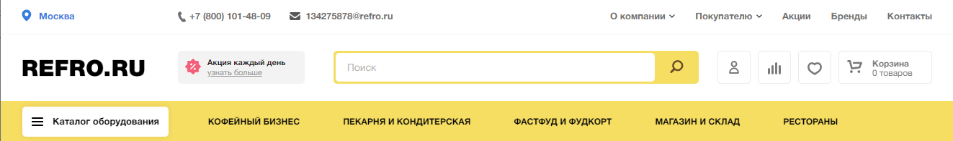

### В верхней части должны быть:

1. телефон
2. почта
3. название города
4. иконка обратный звонок
5. меню с ссылками на страницы: о компании, покупателю, акции, бренды, контакты.

Пункты меню о компании, покупателю должны быть со стрелками, по наведению на них должно появляться подменю

### В средней части должны быть:

1. Логотип
2. поиск
3. иконка корзины (с текстов корзина и количеством товаров в ней). При наличии товаров в корзине она должна быть выделена)
4. акционная иконка с надписью (будет или ссылкой на раздел акции или такой 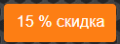
5. иконка избранного (при наличии товаров в избранном должна быть выделена)

### В нижней части должно быть меню с пунктами:

1. каталог. Выделить его, добавить к нему знак выпадающего меню  при наведении курсора должен менять цвет  (сверстать чтобы менял).

Надо отрисовать выпадающее по клику на этот пункт меню подменю во всю высоту страницы и примерно на 2/3 ширины. Пример

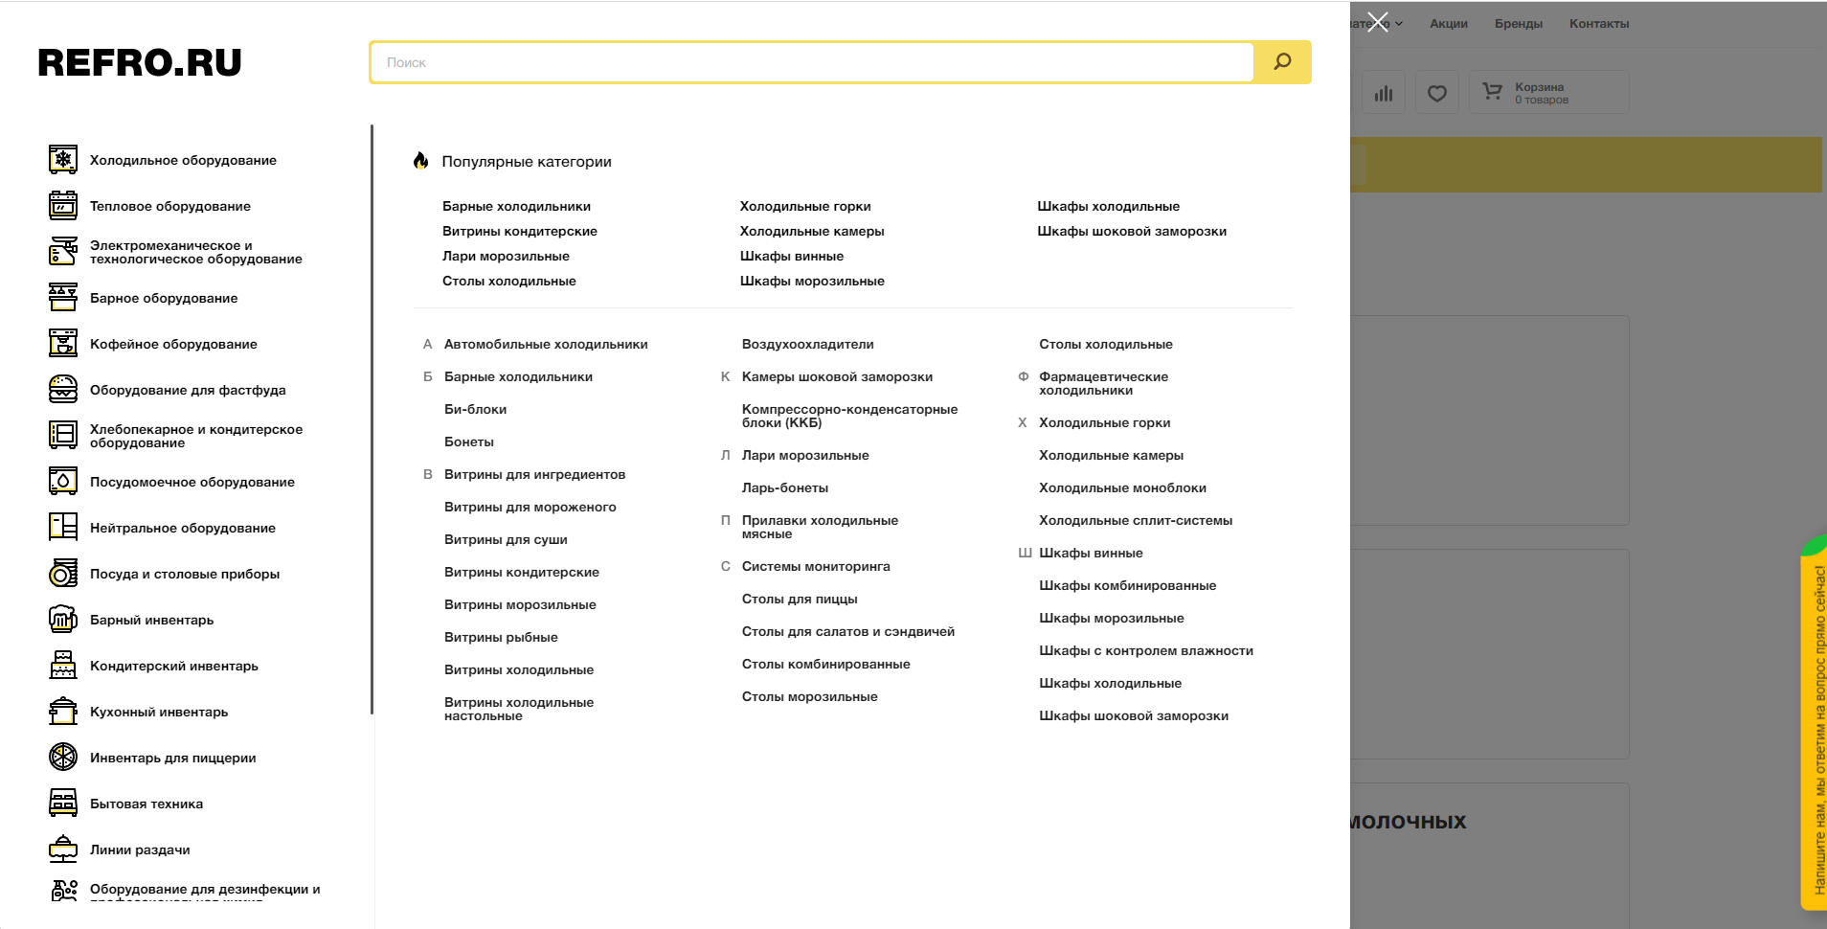

должно быть разделено на 2 горизонтальных части

верхняя – логотип и поиск

рамка поиска по клику на поле должна быть жирнее

и нижняя горизонтальная часть будет разделена на 2 вертикальных части:

слева ссылки на основные разделы (для каждого из которых надо отрисовать иконку):

* холодильное оборудование
* барное оборудование
* тепловое оборудование
* электромеханическое оборудование
* нейтральное оборудование
* линии раздачи
* посудомоечное оборудование
* прачечное оборудование
* оборудование для дезинфекции
* торговое оборудование
* складское оборудование
* стеллажи
* мебель
* посуда
* инвентарь

справа: в 3 ряда ссылки на популярные подразделы (сверху как на скриншоте. Надо отрисовать (или найти подходящую) иконку для заголовка популярные разделы) в количестве 9 – 12 шт. и ссылки на подкатегории - тоже с алфавитными указателями как на скрине, только у нас будет еще дополнительно с ссылками на подразделы как здесь <https://r-komplekt.ru/>

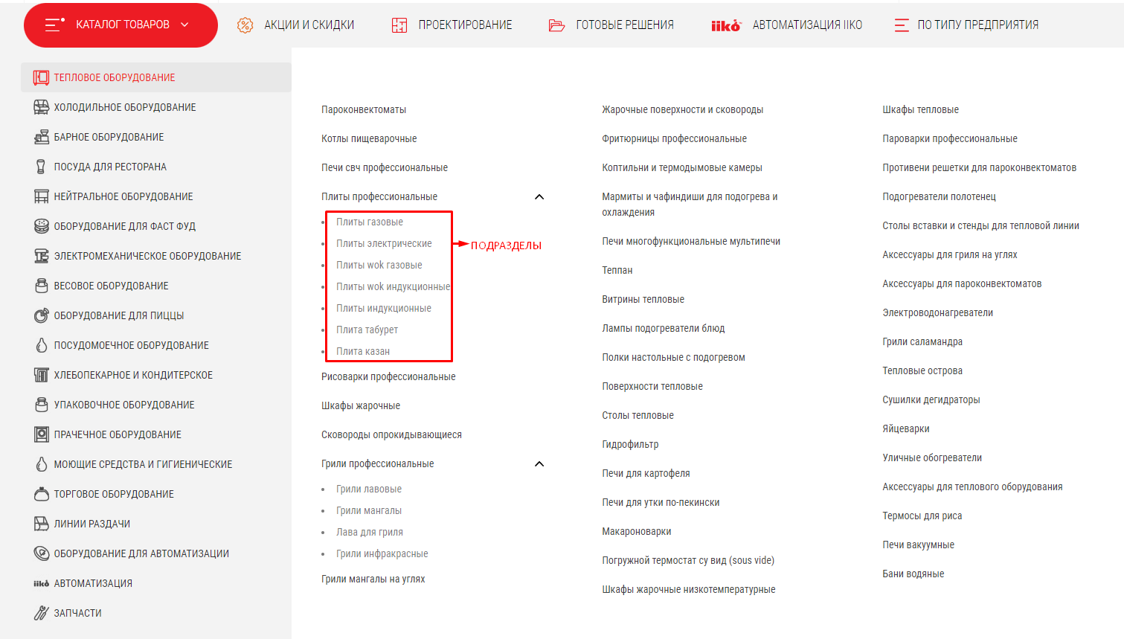

дополнительно надо отрисовать скролл на случай если все меню не уберется в экран (как на первом скрине с рефро).

1. Кофейня
2. Фаст-фуд
3. Склад
4. Магазин
5. Ресторан

На десктопах при скролле вниз шапка должна быть прибитой к верху страницы

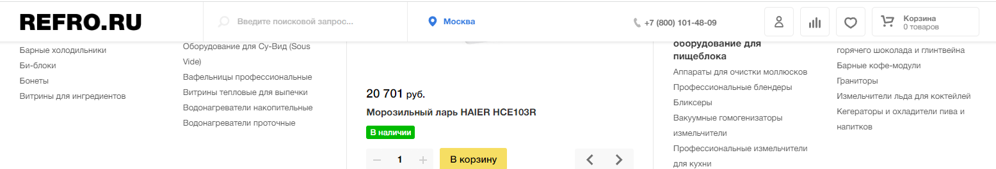

В прибитой шапке должны отображаться: (логотип в крайнем левом углу), рядом с ним выделенная ссылка на, описанный выше, пункт меню каталог, поиск, телефон, корзина, иконка избранное и, по возможности, название города.

На мобильных и планшетах шапка должна иметь такой вид

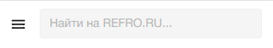

и также всегда должна быть прибита к верху.

При клике на значок рядом с поиском должно появляться меню, состоящее из пунктов:

1. Каталог (со стрелкой)
2. Кофейня
3. Фаст-фуд
4. Склад
5. Магазин
6. Ресторан

ниже пункты верхнего меню:

1. о компании
2. покупателю
3. акции
4. бренды
5. контакты

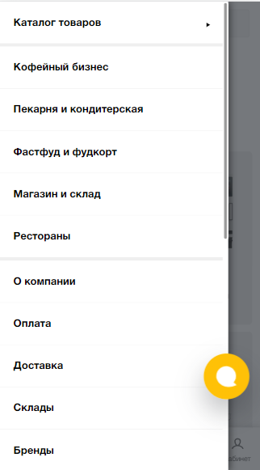

по клику на пункт каталог должно появляться основное меню каталога (ссылки на основные разделы каталога, состоящие из пунктов, описанных выше), стрелка назад (сверху) по клику на которую должно открываться основное меню, а также должны скрываться все остальные пункты меню.

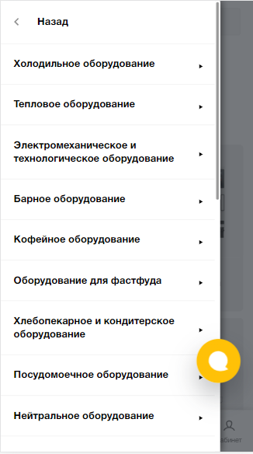

ссылки на основные разделы также должны быть со стрелками. По клику на них должно открываться подменю раздела, например, по клику на холодильное оборудование должно открываться:

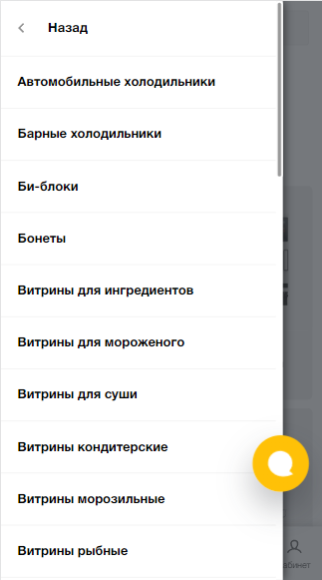

Также нужна верстка для пунктов меню, которые по клику на анкор ссылки которых должен срабатывать переход на страницу каталога, а по клику на стрелку рядом с анкором должно открываться подменю этого раздела.

Т.е. для пунктов меню на мобильных должно быть 3 варианта верстки (не для каждого пункта, а в общем):

* обычный пункт меню без стрелки – срабатывает переход по ссылке
* пункт меню со стрелкой при клике и на анкор и на стрелку которого открывается подменю раздела
* пункт меню со стрелкой, при клике на анкор которого срабатывает переход по ссылке, а при клике на стрелку рядом с анкором должно открываться подменю этого раздела.

## Подвал

Сверху должна быть форма подписки во всю ширину страницы.



Дальше подвал должен быть разделен на 5 вертикальных (примерно ровных частей).

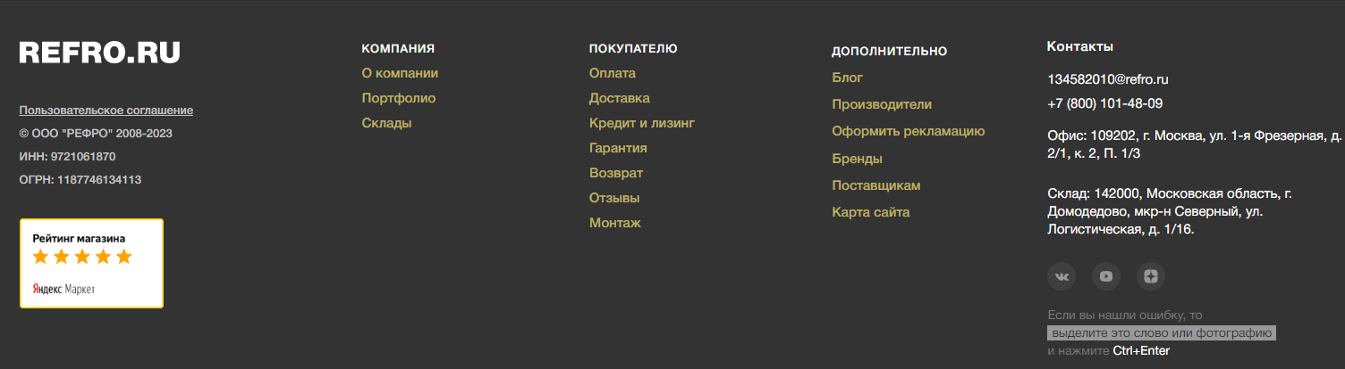

### В левой должны быть:

1. логотип
2. слоган (рядом с логотипом): «Кухонное, холодильное, складское и торговое оборудование. Стеллажи, мебель, посуда, инвентарь.»
3. название юр. лица, ИНН, ОГРН, ссылки на: политику конфиденциальности, пользовательское соглашение, соглашение на обработку персональных данных

(иллюстрация первых 3-х пунктов в качестве примера)

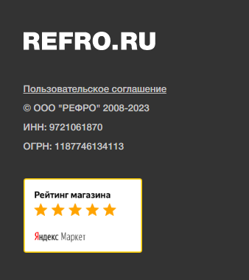

### Рядом, во второй части

Заголовок компания с пунктами меню под заголовком:

* о компании
* наши объекты
* сертификаты
* контакты

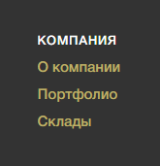

### Рядом, в 3 части

Заголовок покупателю с пунктами меню под заголовком:

* акции
* оплата и доставка
* гарантия
* возврат
* сервис

### Рядом, в 4 части

Заголовок информация с пунктами меню под заголовком:

* статьи
* новости
* рецепты
* дилерам

### Рядом, в 5 части

Должны быть контакты.

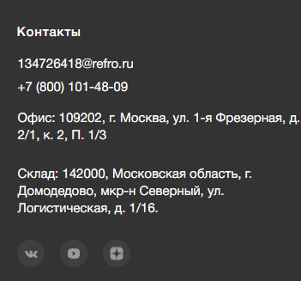

На мобильной версии должен быть прибитый к низу подвал с иконками: главная, каталог, корзина, избранное, акции.

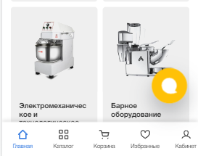

## Для внутренних страниц

Хлебные крошки и заголовок

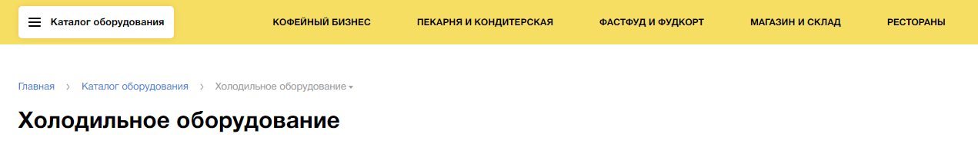

На десктопах при наведении должно появляться подменю

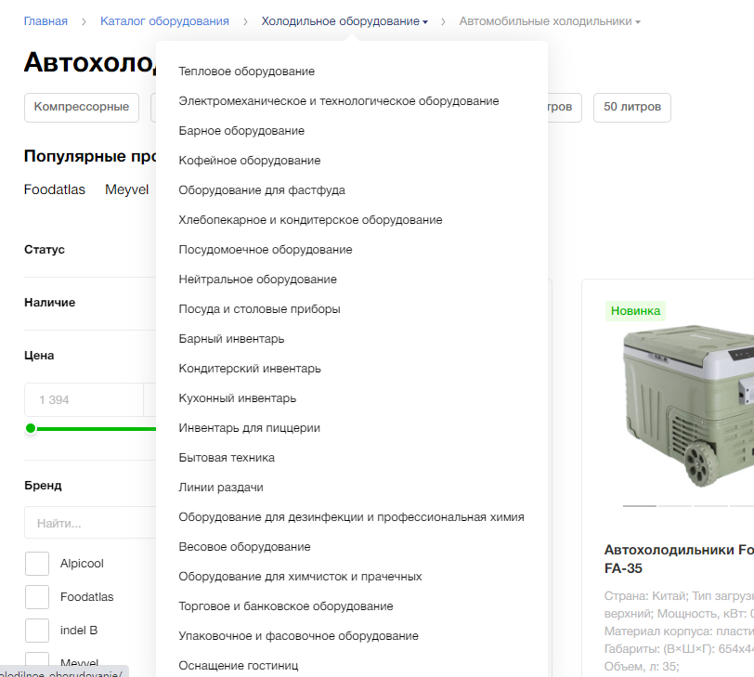

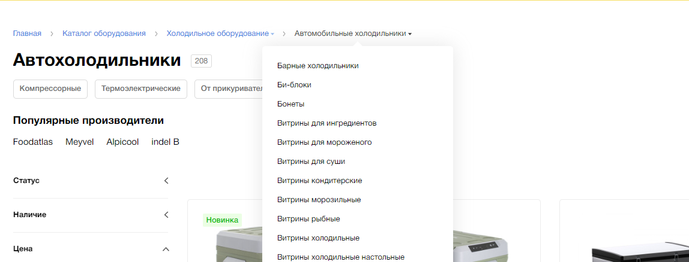

На мобильных и планшетах должна быть ссылка только на родительский раздел

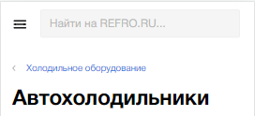

Подменю выводить на мобильных не надо.

## Модальные формы

Надо сверстать модальные формы:

* обратный звонок. С обязательным полем телефон, не обязательным полем имя и кнопкой отправить.
* нашли дешевле. С не обязательными полями: имя, сообщение, ссылка на товар другого магазина, скрытым полем с названием товара и обязательным полем телефон.
* помощь специалиста. С не обязательными полями: имя, сообщение и обязательным полем телефон.

На все формы добавить чекбокс согласия на обработку персональных данных.

Может какие-то добавятся в процессе, но, вроде, все.

# Главная

Сверху должен быть слайдер

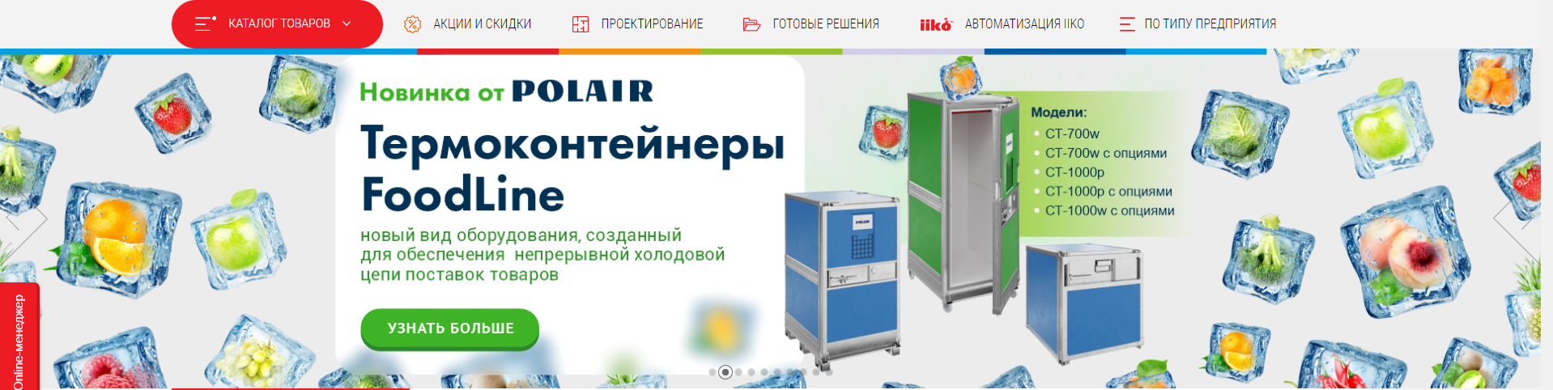

Надо создать баннеры для:

1. Холодильного оборудования
2. Барного оборудования
3. Стеллажей
4. Мебели
5. Посуды
6. Инвентаря

На них допускается использование изображения вместо текста.

Так же на главной должны быть блоки:

* с акционными товарами (ссылки на карточки товаров с изображением, ценой)
* хитами продаж
* распродажей
* новинками

Например, в таком виде

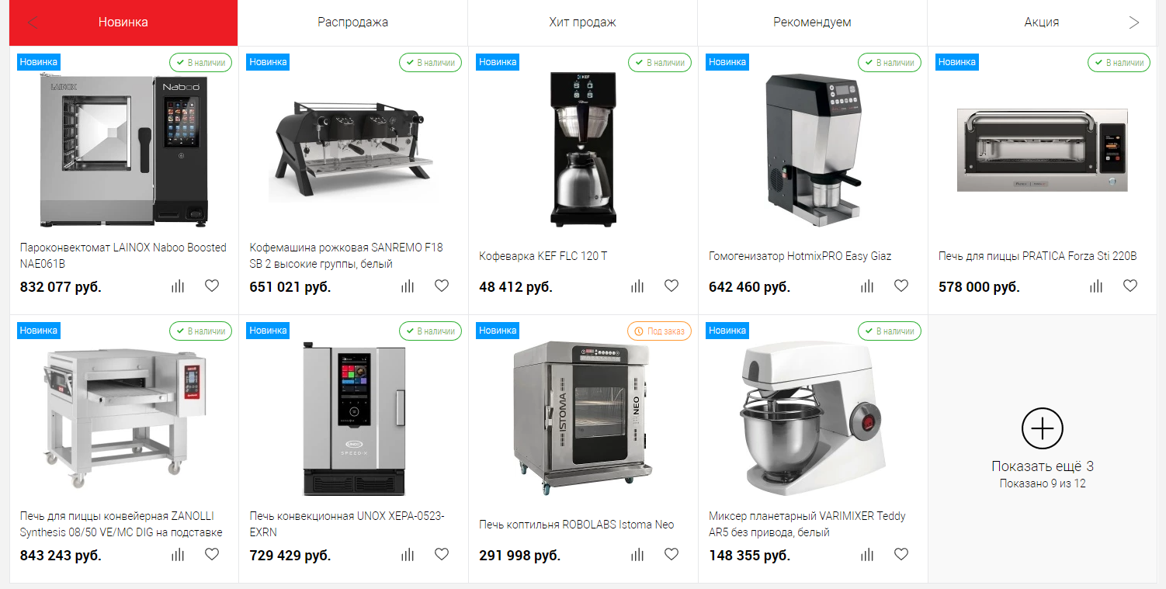

Должны быть ссылки на:

* Популярные категории

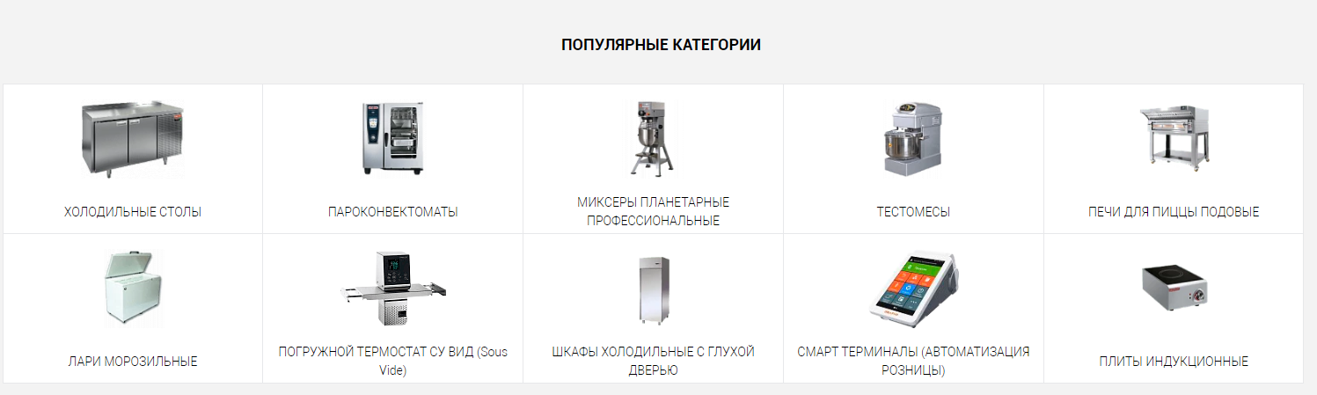

* Последние новости

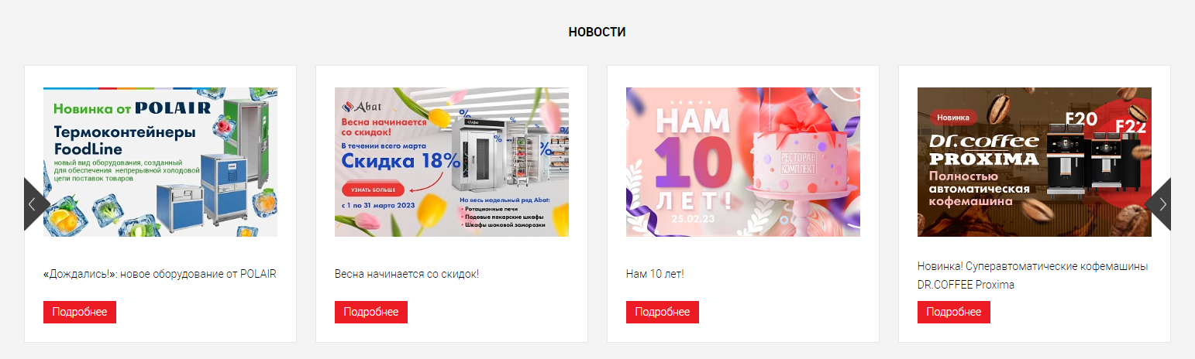

* Популярные бренды

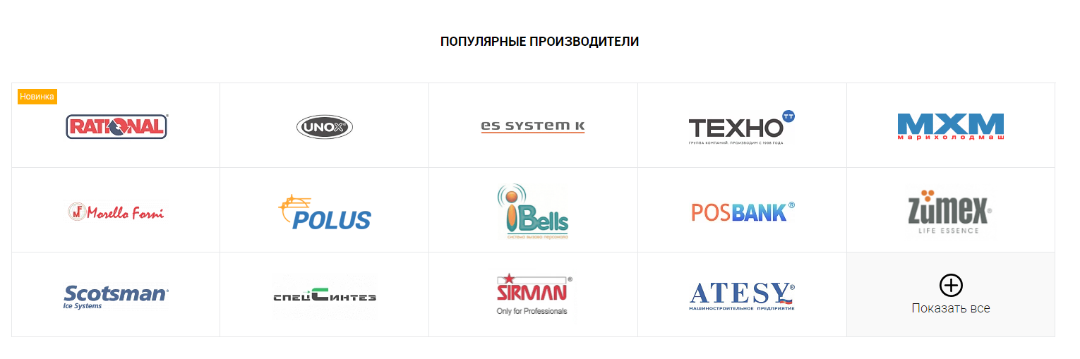

* Наши клиенты

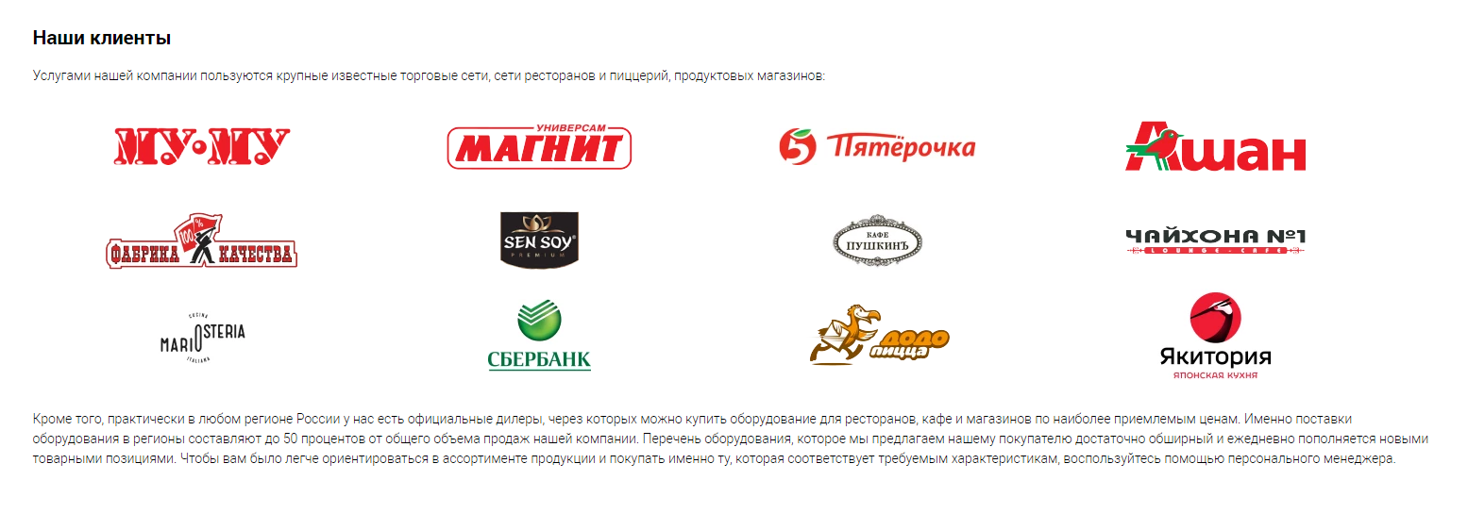

# Каталог

Страница должна содержать:

1. ссылки на основные разделы каталога (для каждого подобрать изображение):

• холодильное оборудование

• барное оборудование

• тепловое оборудование

• электромеханическое оборудование

• нейтральное оборудование

• линии раздачи

• посудомоечное оборудование

• прачечное оборудование

• оборудование для дезинфекции

• торговое оборудование

• складское оборудование

• стеллажи

• мебель

• посуда

• инвентарь

и их подразделы

например, в таком виде

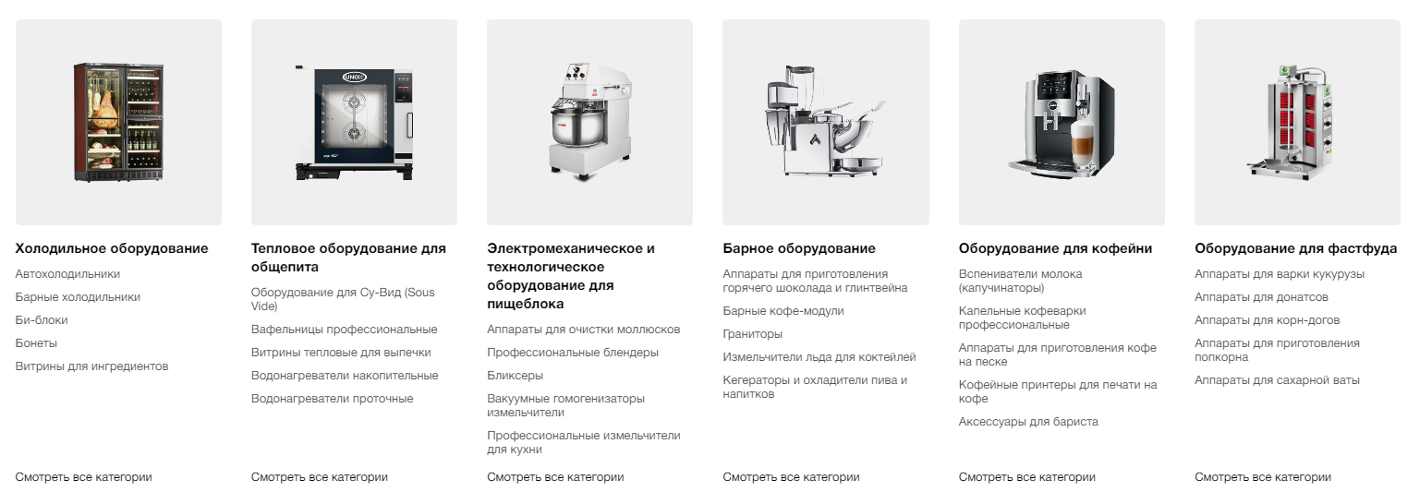

ссылки на подразделы основных разделов каталога должны в количестве не более 5 шт. Ссылки на остальные подкатегории показывать по клику на кнопку «показать ещё» или «все категории». Ссылки «показать ещё» или «все категории» должны находиться на одной горизонтальной линии чтобы не было вот такого:

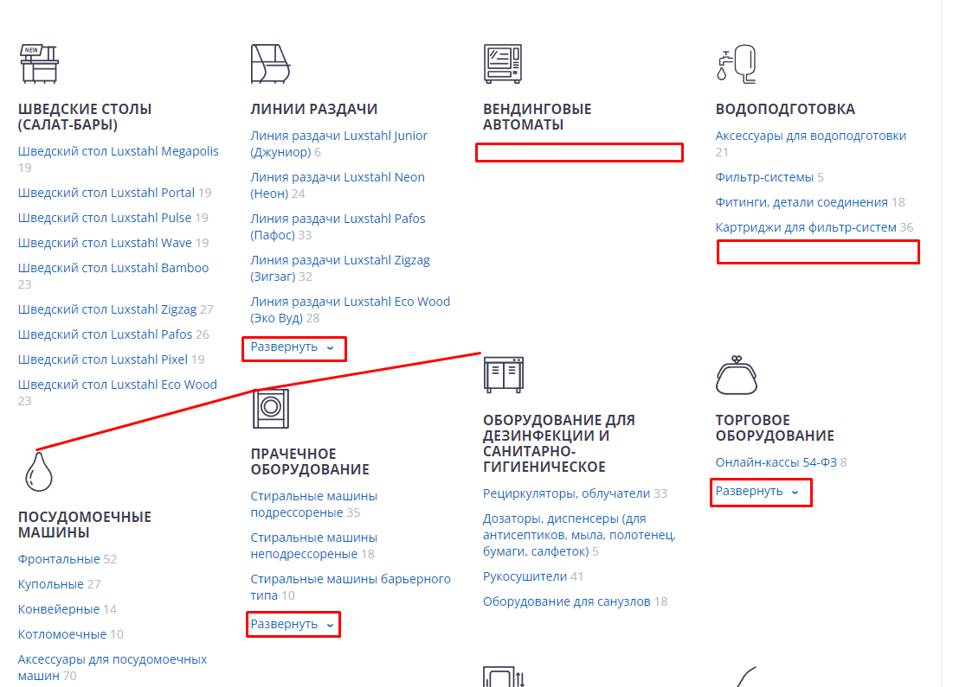

Можете предложить свой вариант вывода, если он будет не хуже.

1. блок хиты продаж с ссылками на карточки товаров

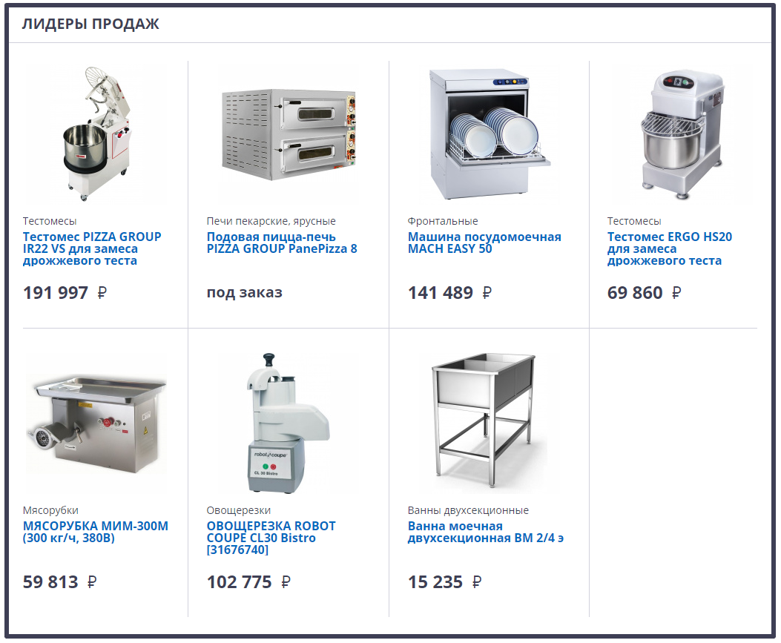

Будет во всю ширину экрана без боковых колонок.

# Страницы каталога

## Страница раздела каталога с ссылками на подразделы. Без фильтров

Должна содержать:

1. Ссылки на подкатегории (под заголовком)

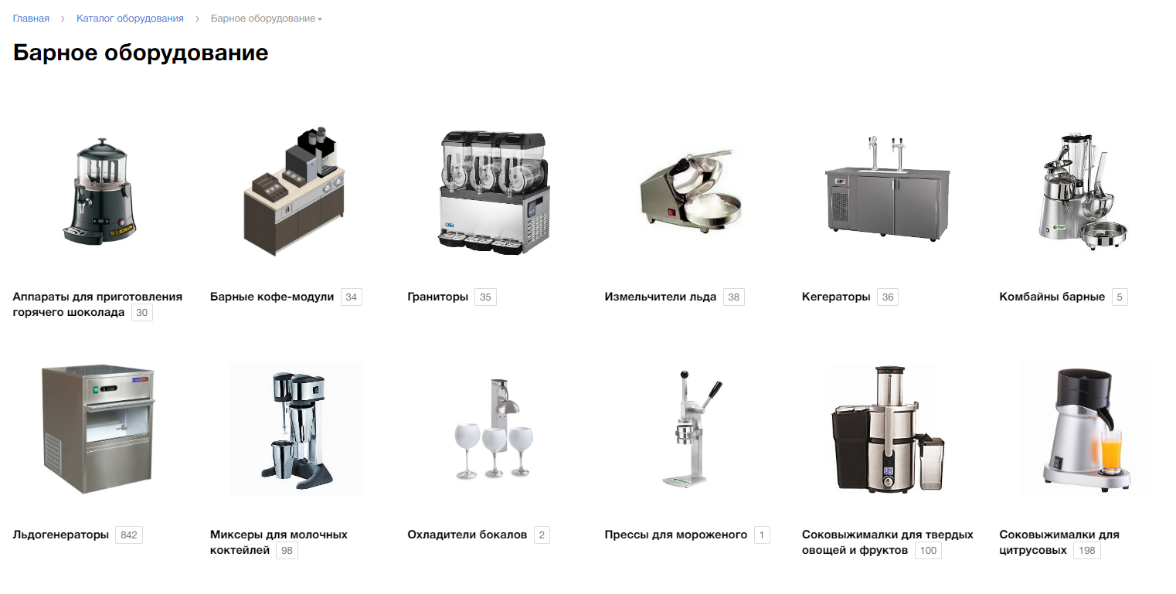

1. блок «хиты продаж»
2. текст

## Страница каталога с фильтрами и ссылками на карточки товаров

1. Сверху под заголовком надо сверстать блок ссылок на популярные подборки. Пример:

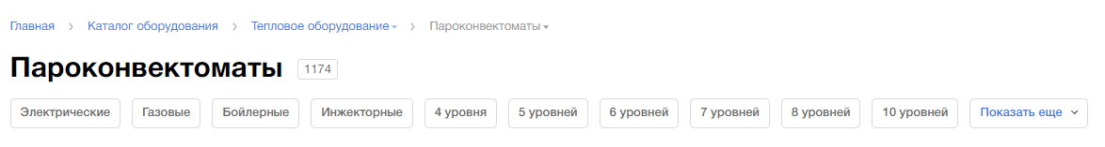

с ссылкой «показать ещё» по клику на которую должны открываться все подборки, т.к. их может быть много.

Снизу такой же блок, только с «Популярными производителями»



1. Сверху должна быть возможность сортировки: (по популярности, цене, алфавиту) и переключения на вид каталога (плиткой или списком) на десктопах – оба надо сверстать. По умолчанию товары должны выводиться плиткой.
2. И ссылки на подкатегории с изображениями примерно в таком виде

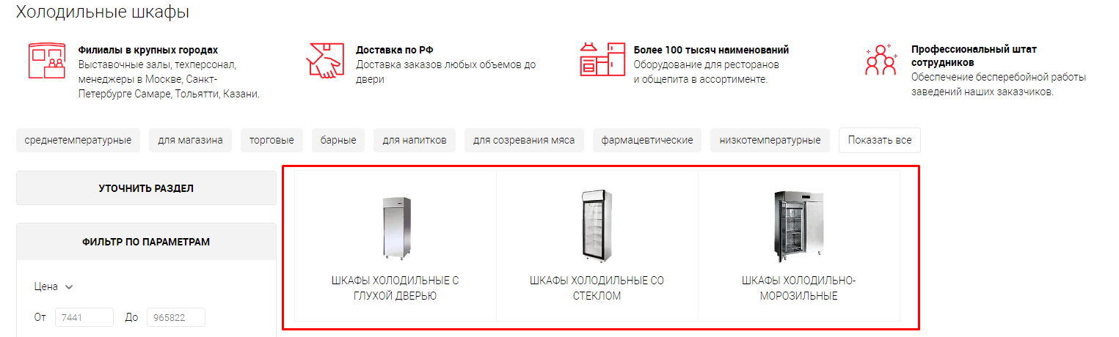

не больше чем в 1 ряд. Если в 1 ряд не убираются, должны листаться стрелками вправо, влево

1. Слева должны быть фильтры:

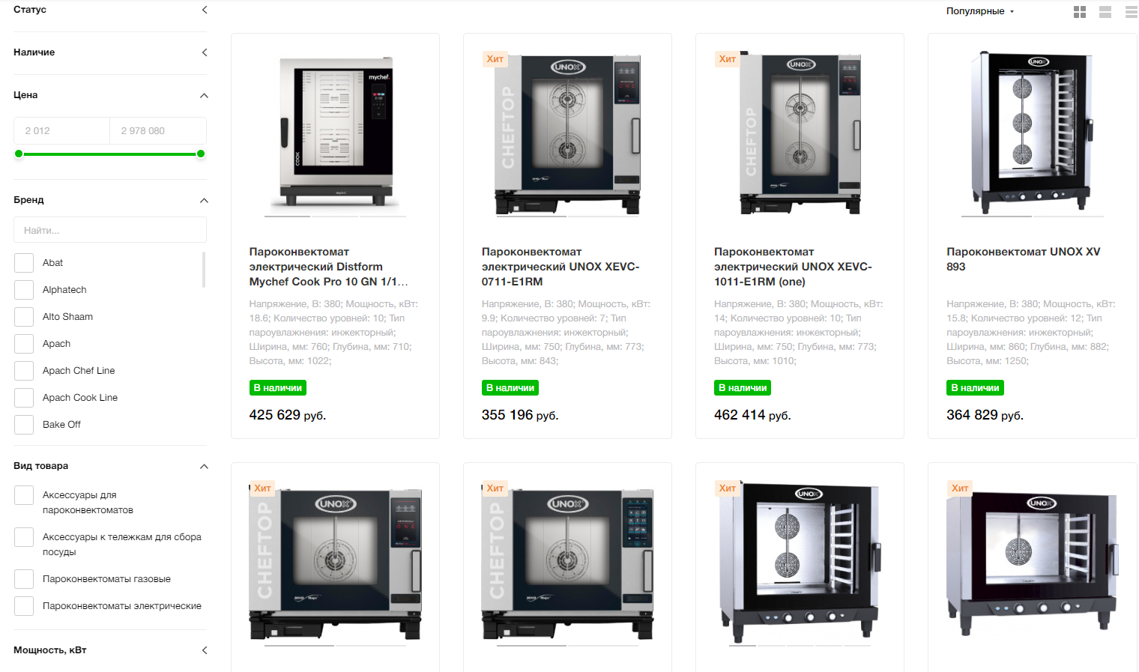

Надо сверстать для типов:

* чекбокс (для них надо сверстать скролл, т.к. выбираемых значений может быть много. Скролл должен появляться либо автоматически если значения фильтра не подходят по заданной высоте блока, либо можно указать разные классы для таких блоков – один класс с скроллом, другой без. Тогда будем выводить класс в зависимости от количества значений в критерии фильтра). Дополнительно для чекбоксов надо сверстать поле поиска

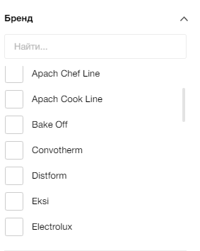

* слайдер (с возможностью ручного ввода значений)

После изменения значений фильтров на видном месте должна выводиться заметная ссылка с количеством товаров и ссылкой «показать» как на <https://www.vseinstrumenti.ru/>

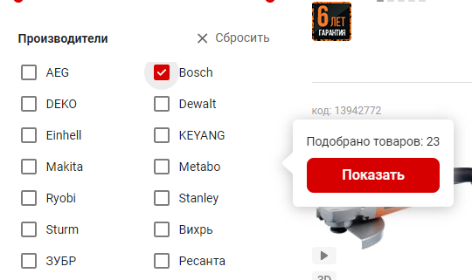

после применения фильтра сверху над ссылками на карточки товаров должны появляться примененные параметры, кнопка сбора примененного параметра и кнопка сброса всех фильтров.

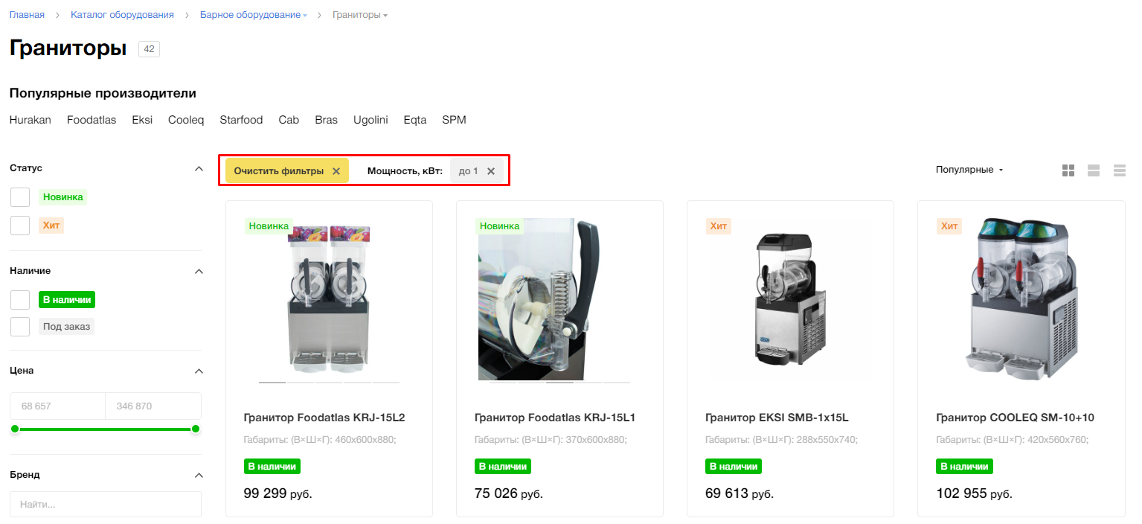

и в левой колонке под фильтрами должна появляться кнопка сброса фильтров

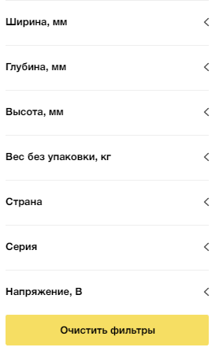

1. Ссылки на карточки товаров. Для каждой ссылки должно выводиться изображение, цена, кнопки в корзину и купить в 1 клик, иконка избранного, 5 характеристик (1 строка = 1 характеристика), поле с вводом количества товаров и кнопками + -, для вида списком ссылку «Все характеристики», при клике на которую они должны открываться.

Отображение каталога списком будет выглядеть примерно так:

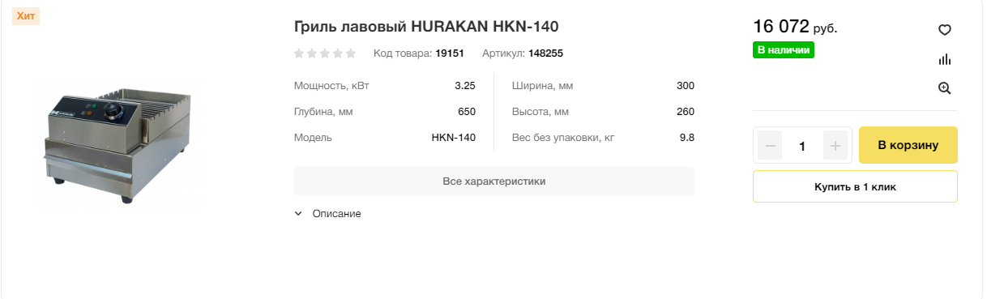

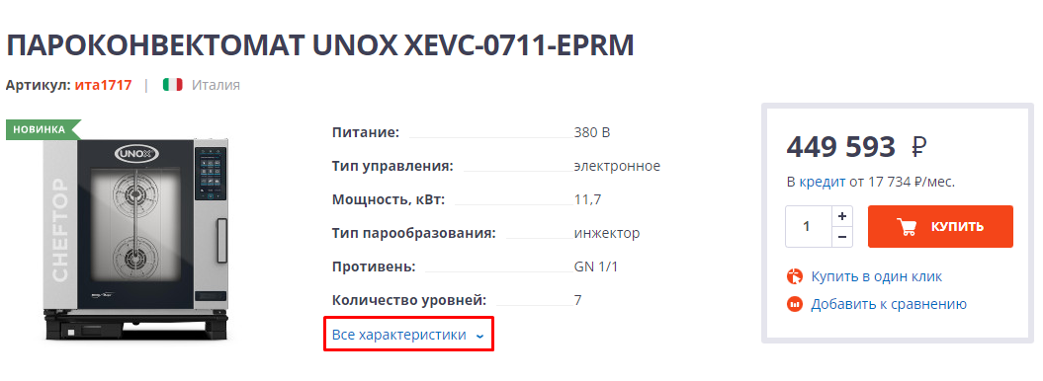

Плиткой так

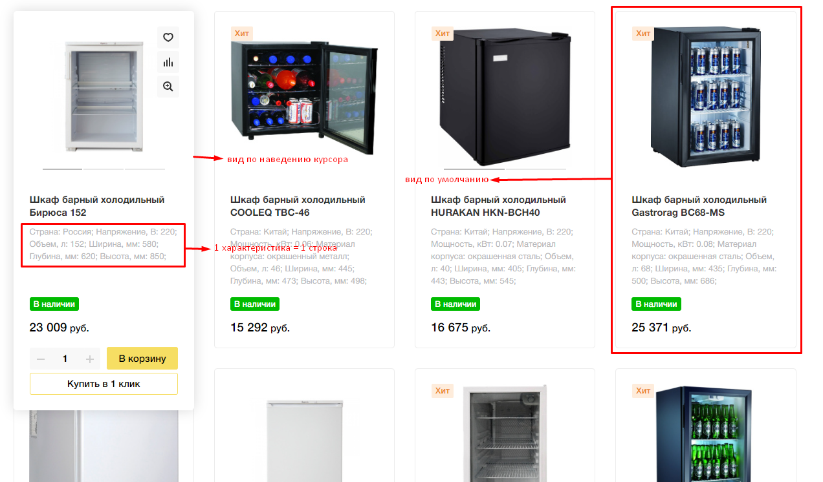

только характеристики с переносом строк. По наведению курсора должны появляться: поле с вводом количества товаров и кнопками + -, кнопки: в корзину, купить в 1 клик, иконка добавления в избранное.

Надо сверстать вариант отображения ссылки на карточку товара со пометкой «хит продаж», «распродажа», «новинка», «акция».

1. Снизу страницы пагинации
2. Под ними блок «Смотрите также» с ссылками на другие категории. Пример

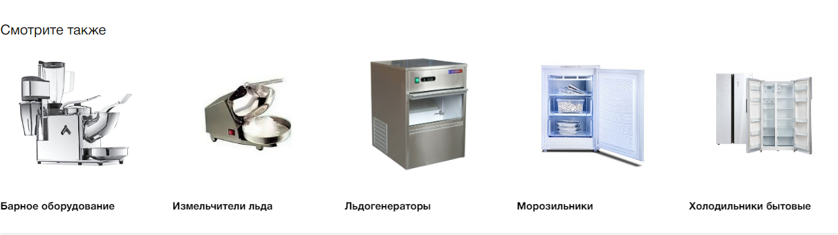

1. Ниже текст с ссылкой «читать далее»
2. Над подвалом блок «Просмотренные товары»

Для мобильных и планшетов функционал сортировки и фильтров, а также вид отображения ссылок на карточки должен быть такой же как на refro.ru (за исключением вывода характеристик товаров). Пояснения на скринах, вывод характеристик описан под ними.

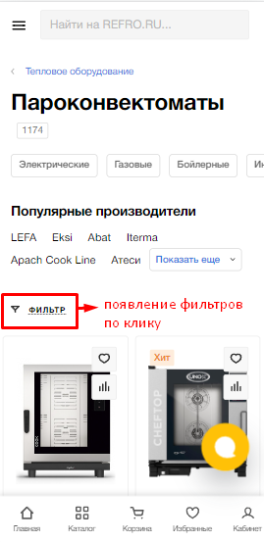

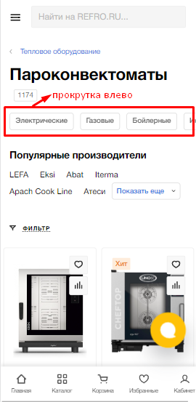

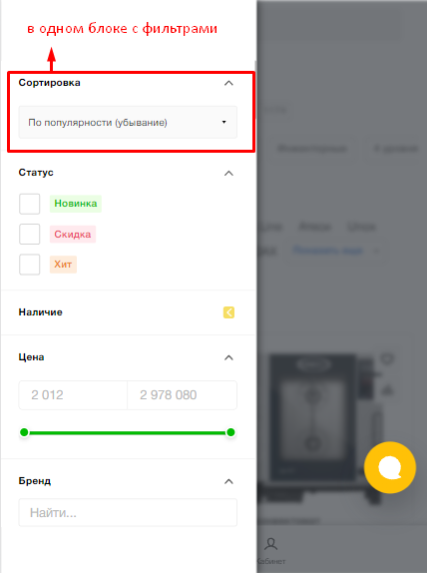

На мобильных надо скрывать названия характеристик и выводить через запятую их значения. Пример.

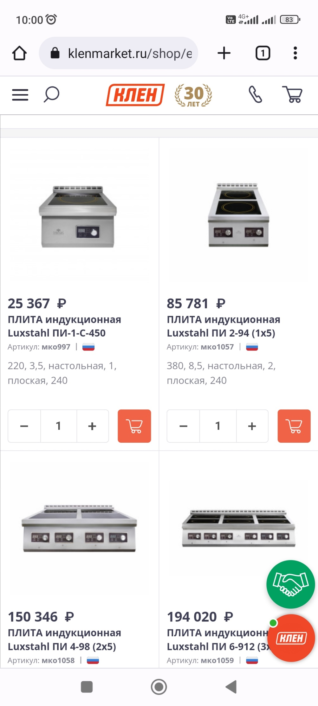

Они же на десктопах

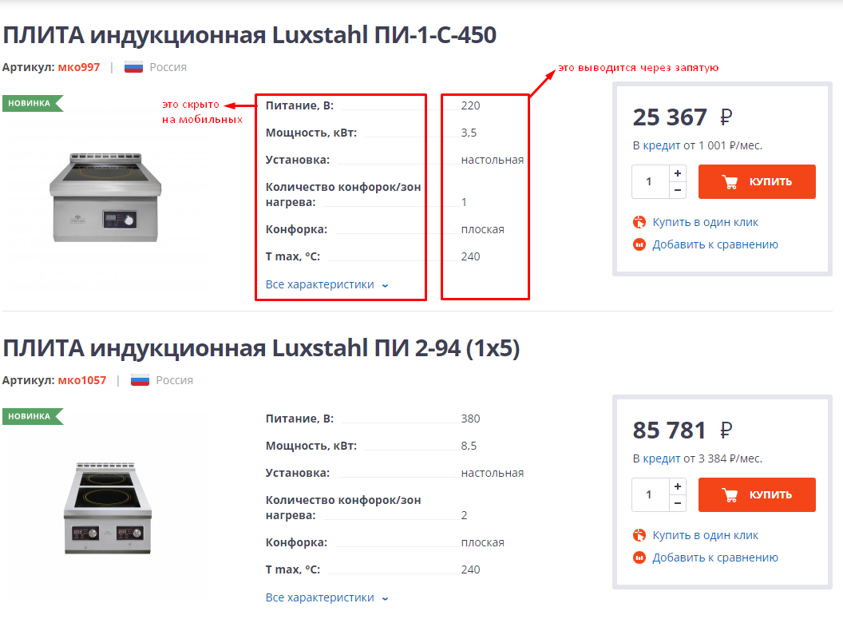

При добавлении товара в корзину должно появляться всплывающее окно с предложением перейти в корзину или продолжить покупки:

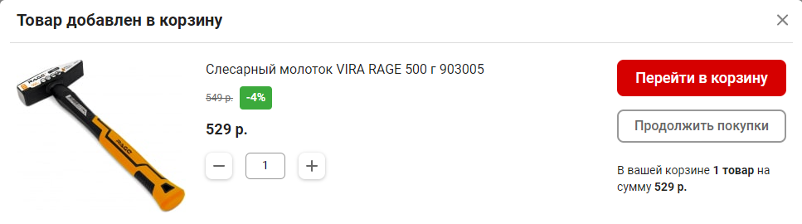

# Карточка товара

**Для карточек десктопной версии должно быть 2 варианта верстки.**

## Общее для всех десктопных вариантов

Под заголовком должны быть: слева галерея изображений; справа: цена, кнопка «в корзину» и «купить в 1 клик», поле с изменением количества товаров, способы получения (доставка, самовывоз) с указанием сроков и ссылки на popup формы «нашли дешевле» и «помощь специалиста», а на разрешениях от 1366px основные характеристики с якорной ссылкой «Все характеристики».

Пример отображения на разрешениях 1024 – 1440px

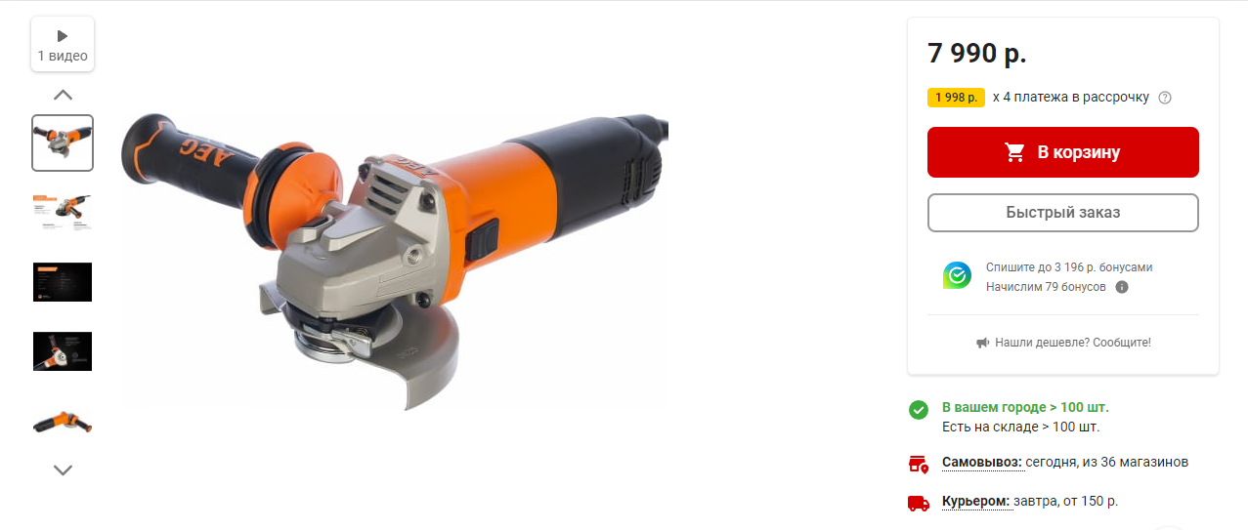

Пример отображения на разрешениях 1366px и больше по ширине

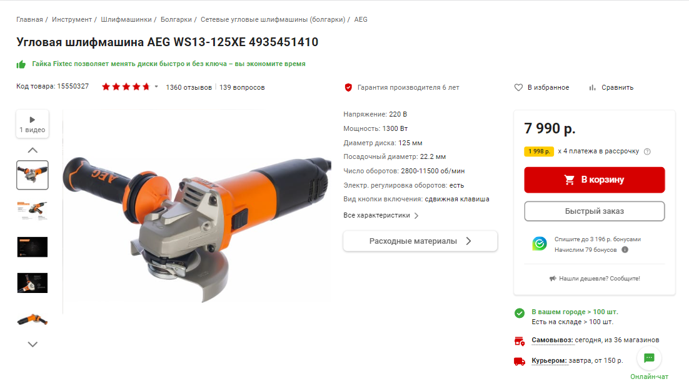

Ниже должны быть вкладки (якорные ссылки):

* Описание и характеристики
* Оплата и доставка
* Сопутствующие товары
* Похожие товары
* Документация



Вкладки должны быть якорными ссылками, ведущими на заголовки этой же страницы. Блоки должны быть расположены на странице в порядке, перечисленном выше, сверху вниз. Загружать контент через ajax не надо.

**Оплата и доставка**

Надо вывести в 2 равных по ширине столбца. В левом проиллюстрировать и написать способы оплаты: наличными, банковскими картами, безналичным расчетом по выставленному счету. =

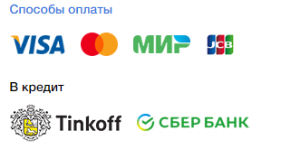

Доставка. Надо проиллюстрировать 3 варианта: самовывоз со склада с указанием даты или «сегодня» и адреса; Доставка курьером с указанием цены и даты; Доставка транспортными компаниями по РФ – пэк и деловые линии. Пример:

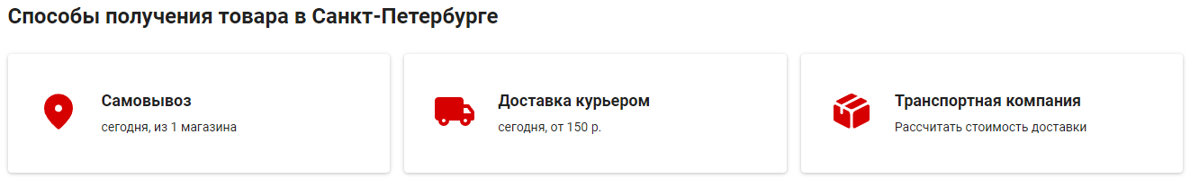

Доставка транспортными компаниями по РФ должна быть ссылкой на popup, на котором будут размещены формы:

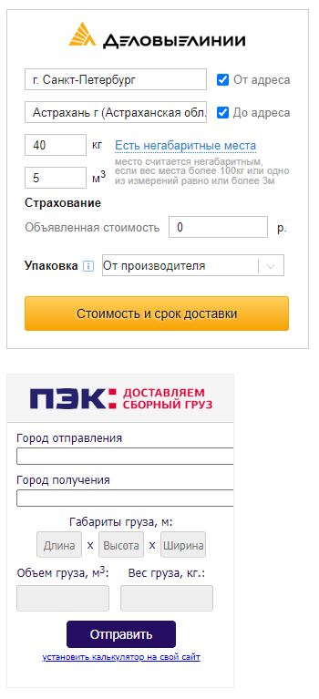

Пример работы и код iframe на этой странице <https://www.kbfastfood.ru/dostavka/>. Надо подумать как их удачнее расположить в popup блоке.

На мобильной версии

**Сопутствующие товары и похожие товары**

Типовые блоки во всю ширину страницы с ссылками на карточки товаров

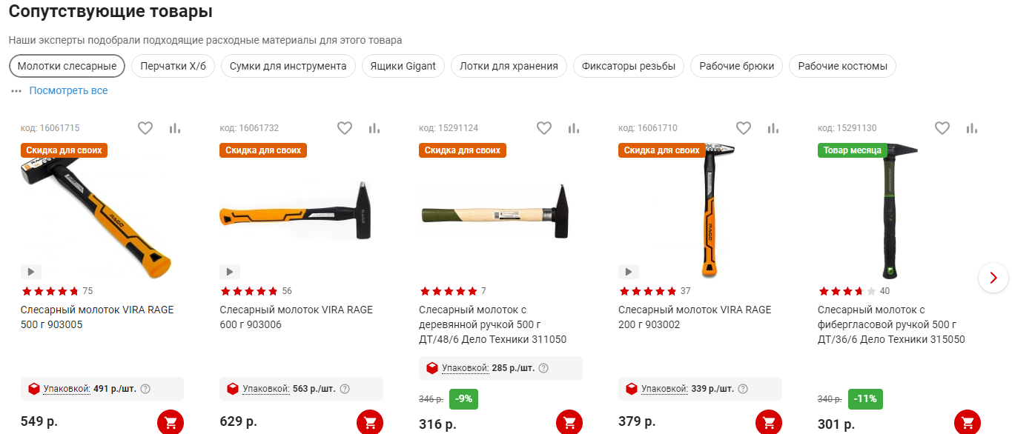

**Документация**

Блок во всю ширину страницы с ссылками на pdf файлы, значками acrobat reader и названием документа

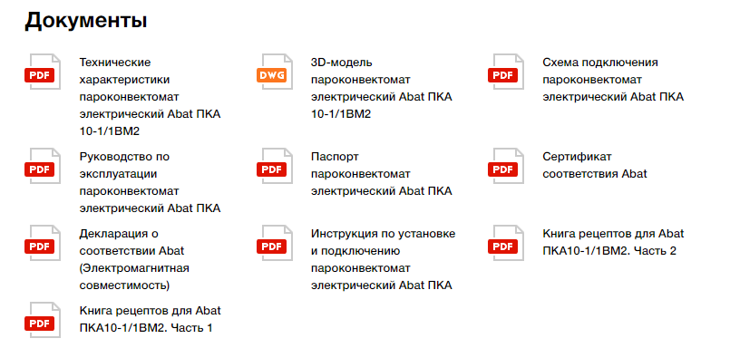

Будет внизу карточки товара. Надо сверстать так чтобы при удалении блока и вкладки «документация» верстка не поехала.

## 1 вариант верстки карточки для десктопов

Описание и характеристики надо вывести в 2 равных по ширине столбца как это сделано на <https://www.refro.ru/>. Слева описание, справа характеристики:

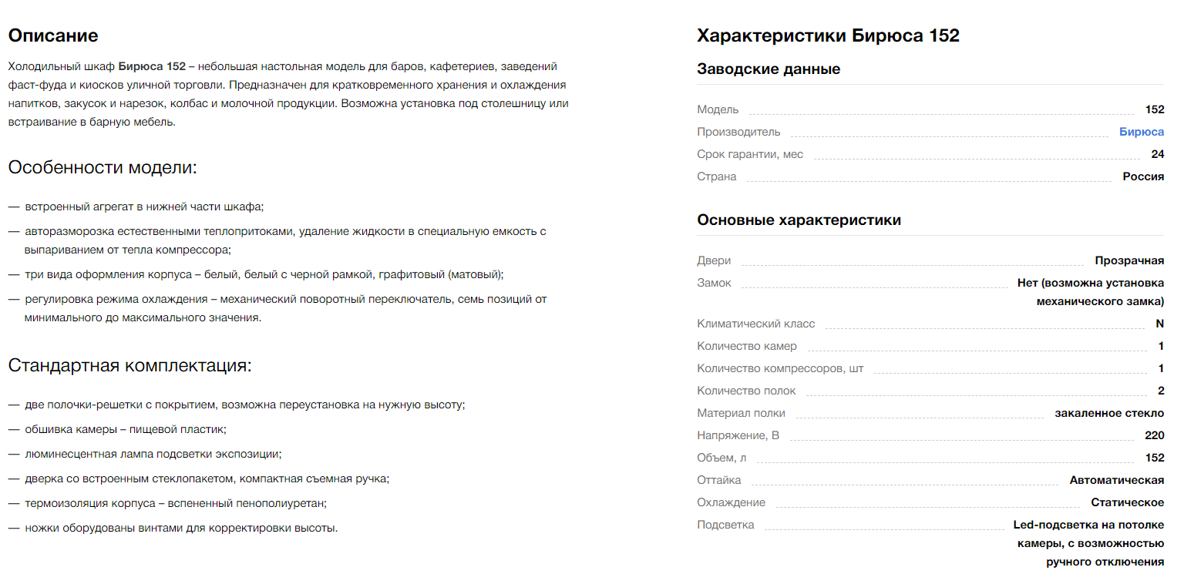

## 2 вариант верстки карточки для десктопов

Характеристики без описания во всю ширину страницы. Например, их может быть столько <https://www.klenmarket.ru/shop/cookware/crockery/posuda-corone-seriia-terra/tarelka-melkaia-bez-bortov-7-178-mm-sine-korichnevyi-corone-terra/> или столько <https://www.refro.ru/product/bumaga-obertochnaya-fab-up-kraft-dlya-sendvichey-nabor-1000-sht-160-160-mm/>. Надо подумать, как лучше сверстать.

На мобильной версии порядок блоков должен быть такой:

* заголовок
* галерея
* цена, поле с изменением количества товара +-, кнопки добавить в корзину, купить в 1 клик, ссылки нашли дешевле и помощь специалиста.
* способы доставки и получения
* характеристики
* описание
* сопутствующие товары
* похожие товары
* документация

Примеры на <https://www.refro.ru/product/parokonvektomat_abat_pka10_1_1vm2/>, <https://www.vseinstrumenti.ru/product/uglovaya-shlifmashina-keyang-dg125-15s-4694748/>. Ссылки на popup для мобильных надо скрыть.

# Макет для страниц разделов о компании и покупателю

Должен быть с левым сайдбаром (в нем будут ссылки на страницы раздела) и контентной областью справа.

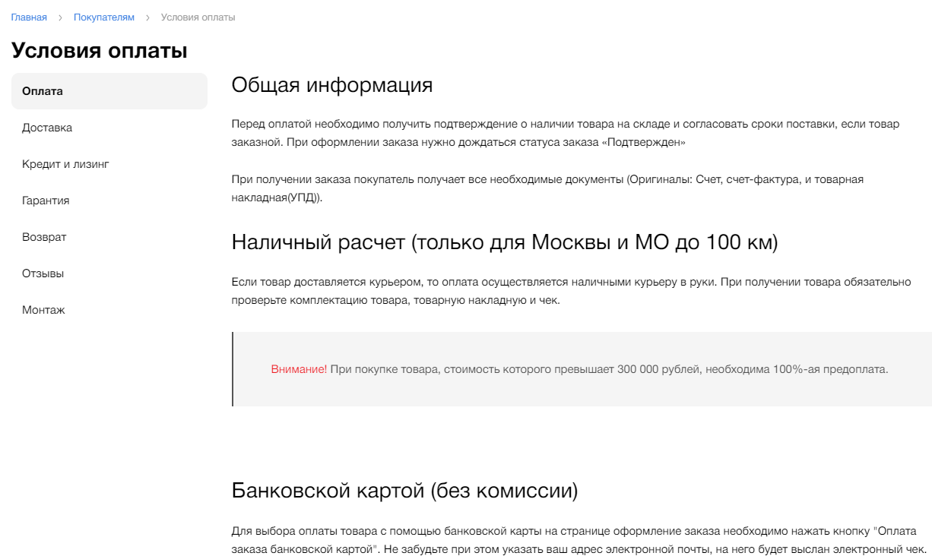

Для мобильных внутренняя страница раздела просто контентная

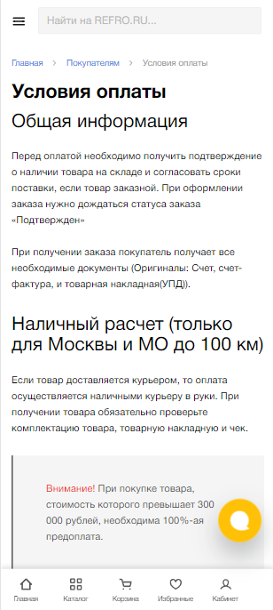

главная страница раздела с ссылками на внутренние страницы раздела

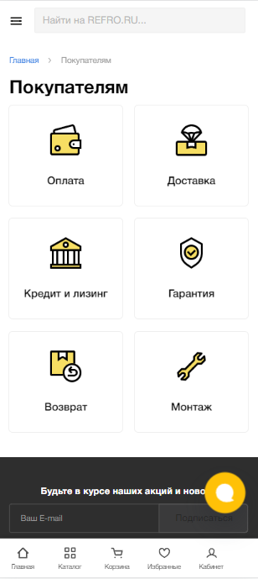

и текстом

# Портфолио

Под заголовком ajax или js ссылки на категории портфолио: рестораны, склады, магазины.

В контентной области такие плитки

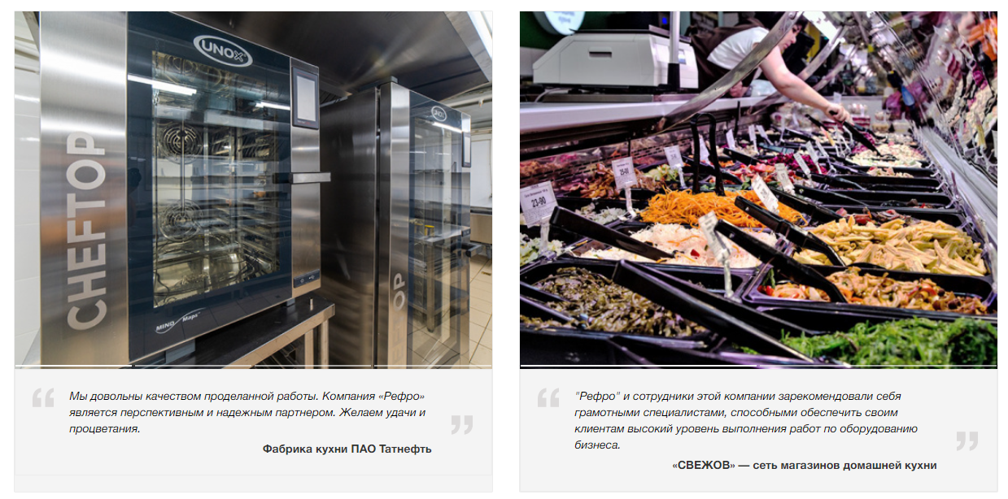

С названием компании и кратким описанием. На десктопах должны быть в 2 – 3 столбца в зависимости от разрешения, фотографии должны меняться при наведении курсора мыши, на планшетах и мобильных фото меняются по клику,1 объект выводится во всю ширину страницы.

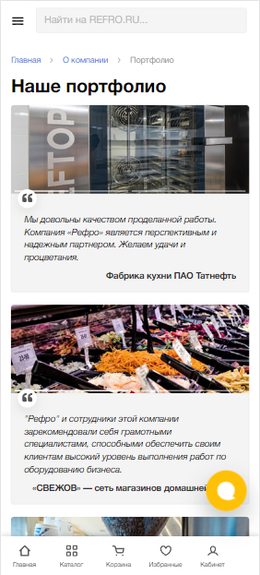

# Акции

Плитка с ссылками на акции и пагинация

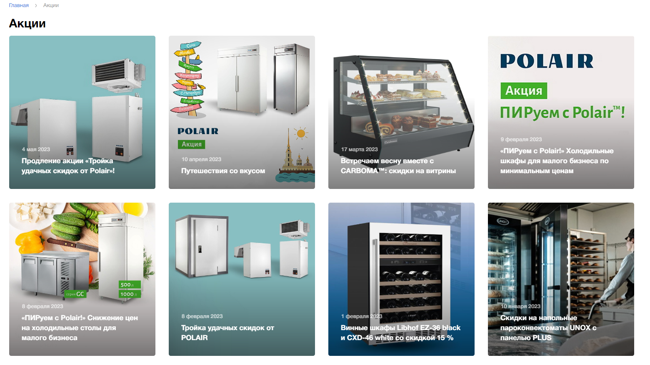

# Детальная страница акции

Обычная контентная страница с датой, изображением, описание, ссылками на карточки товаров (опционально, если акция относится к каким-то определенным товарам).

# Бренды

На странице должны быть:

* Ссылки на страны-производители
* ссылки на название брендов по алфавиту
* ссылки на детальные страницы бренда
* ссылки на страницы пагинации снизу

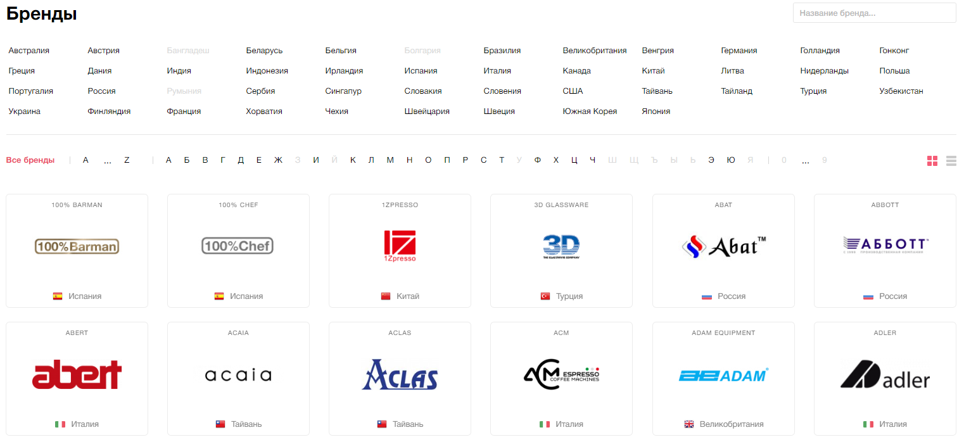

# Детальная страница бренда

Должна отображаться по шаблону страниц каталога с фильтрами и ссылками на карточки товаров (см. выше) за исключением того, что в сайдбаре вместо фильтров должны быть ссылки на категории. Пример

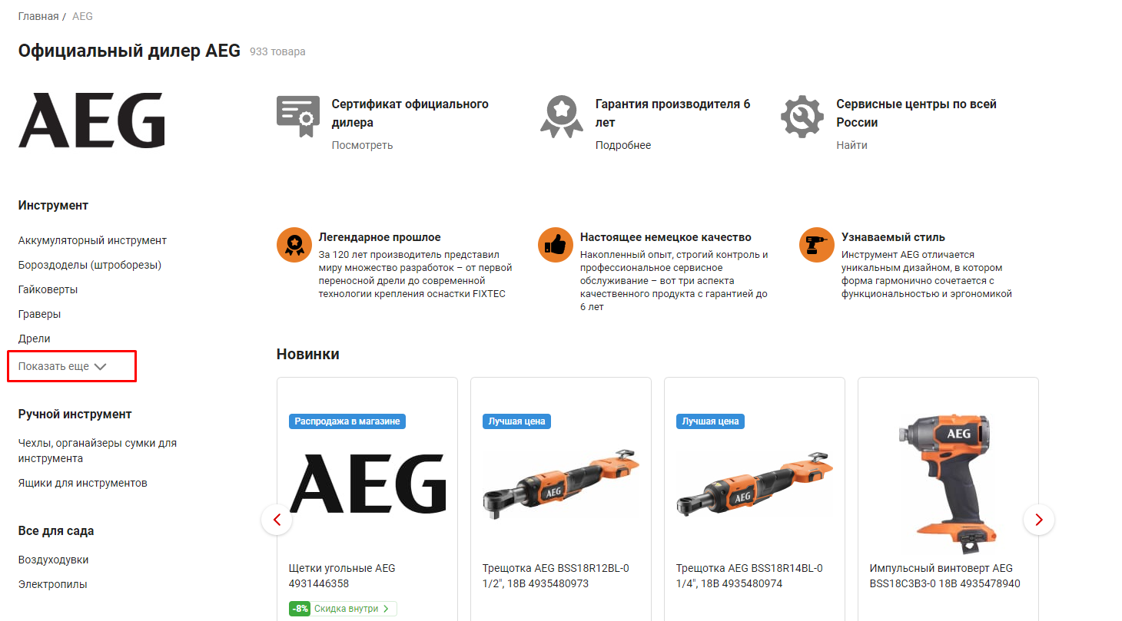

тоже с кнопкой «показать ещё» в случае большого количества категорий и заголовками родительских категорий (на скриншоте это: инструмент, ручной инструмент, все для сада)

# Макет для страниц по категориям бизнеса

Под заголовком должны быть ссылки на категории:

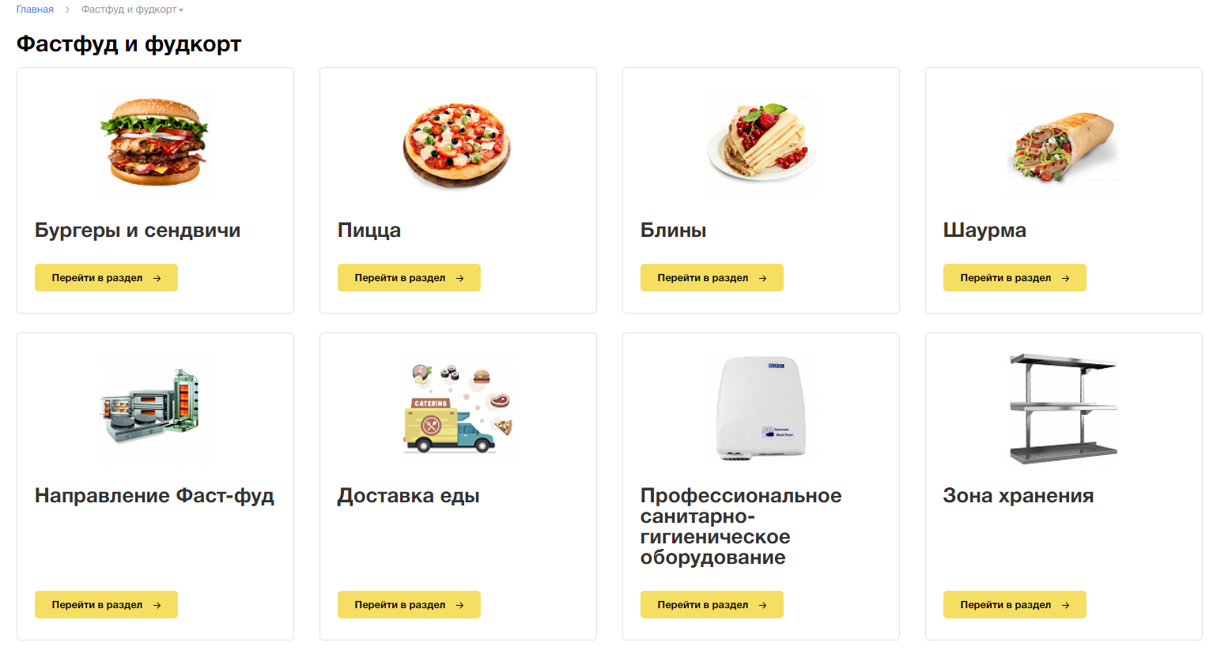

Надо отрисовать или подобрать изображения для:

* шаурмы
* пиццы
* суши
* бургеры

и ниже блоки с ссылками на категории каталога по направлениям

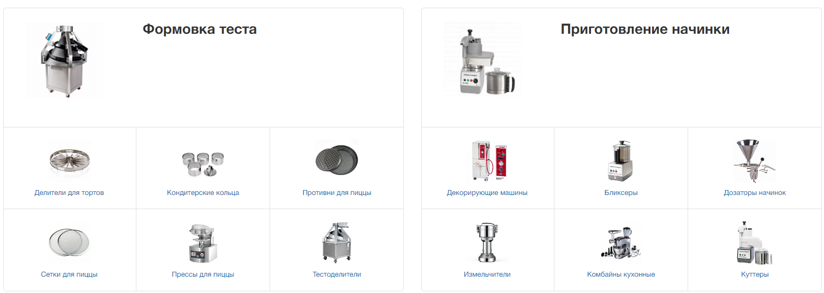

# Контакты

Надо разместить:

[БалтТех](https://www.77kb.ru/)

Адрес: 109382, Москва, ул. Люблинская, д. 40

Телефон:+7 495 277-13-01  
Электронная почта: info@77kb.ru

Режим работы:  
Пн-Пт. с 10.00 до 18.00

Яндекс карту

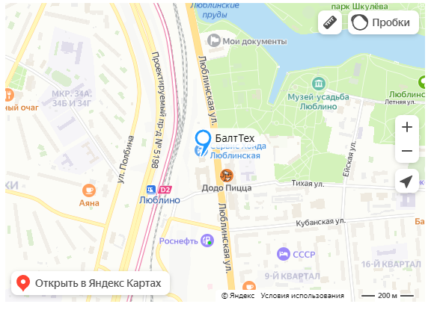

код для вставки карты:

<iframe frameborder="0" height="400" src="https://yandex.ru/map-widget/v1/?um=constructor%3A85594cae8df9c3ae7aad87d31cf59fe1e8aff919a0ae6d998c8712b282f7aac1&amp;source=constructor" width="100%">

</iframe>

блок «как добраться»

форму обратной связи

реквизиты:

**Общество с ограниченной ответственностью «КБ»**

**(ООО «КБ»)**

ИНН 7804531244, КПП 780401001

ОГРН 1147847139813, ОКПО 35518182

ОКАТО 40273563000, ОКТМО 40330000000

ОКОГУ 4210014, ОКФС 16, ОКОПФ 12165

Юридический и фактический адрес:

195197, г. Санкт-Петербург, Полюстровский пр-кт, д. 28, литер Б.

р/с: 40702810001020014608 в ПАО "ЭНЕРГОМАШБАНК" г. Санкт-Петербург,

к/с 30101810700000000754, БИК 044030754

р/с 40702810455000052281 в СЕВЕРО-ЗАПАДНЫЙ БАНКЕ ПАО СБЕРБАНК г. Санкт-Петербург, к/сч 30101810500000000653, БИК 044030653

# Корзина

Пустая корзина должны выглядеть так



Корзина с добавленными товарами:

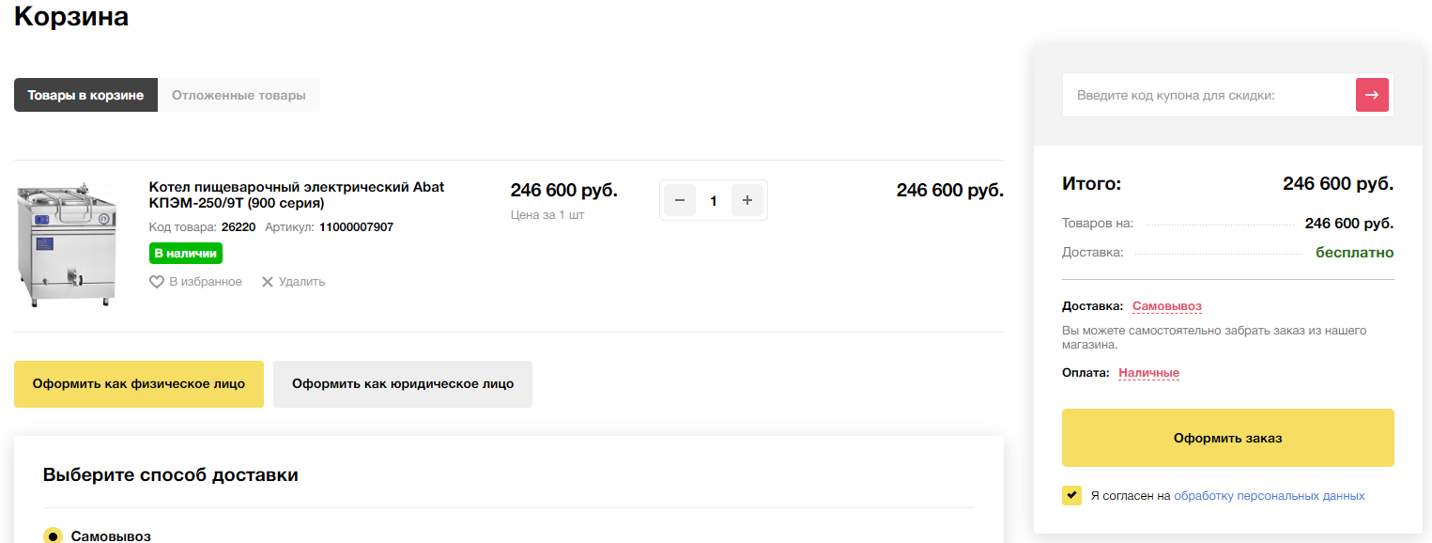

Далее должен выбор способа доставки:

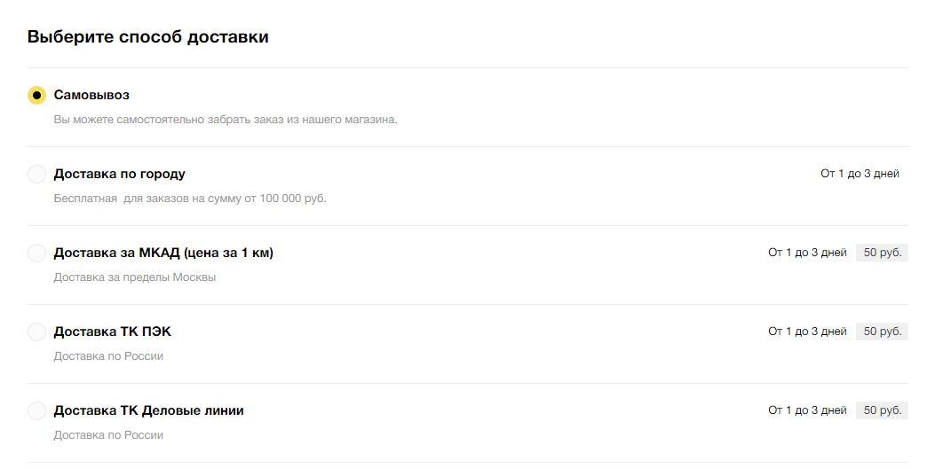

по умолчанию должен быть выбран самовывоз и под блоками с вариантами доставки должна быть карта с адресом склада и сам адрес текстом

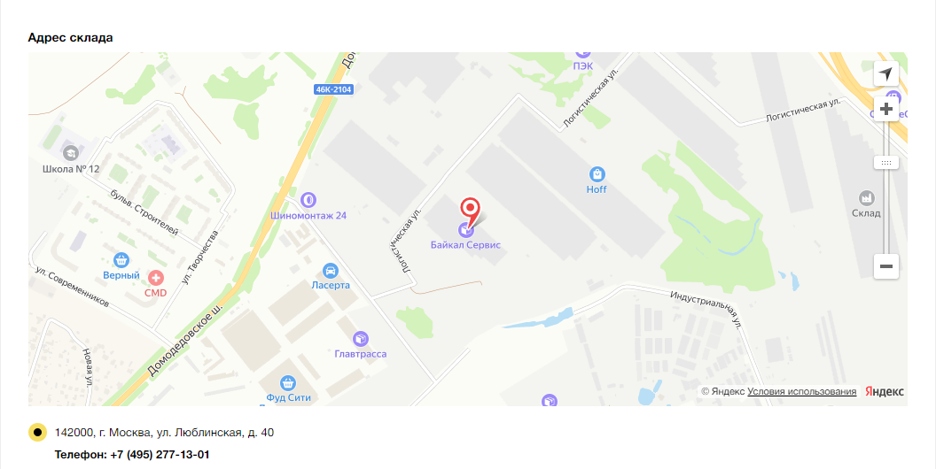

При выборе курьерской доставки должно появляться поле с вводом адреса

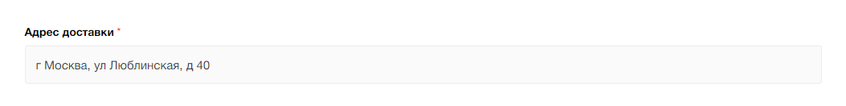

дальше выбор способа оплаты:

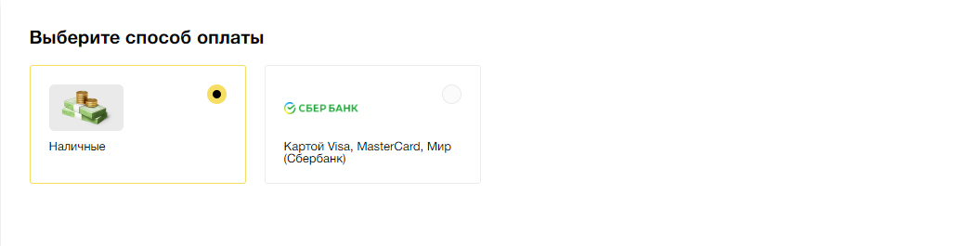

у нас будут:

* наличные
* оплата картой
* безналичными по выставленному счету

по умолчанию должны быть выбраны наличные.

Ниже формы, поля которой зависят от выбора способы оплаты. Для всех способов кроме безналичной оплаты с не обязательными полями: email, комментарий и обязательными полями телефон, фио.

При выборе способа оплаты по безналичному расчету должна появляться такая форма:

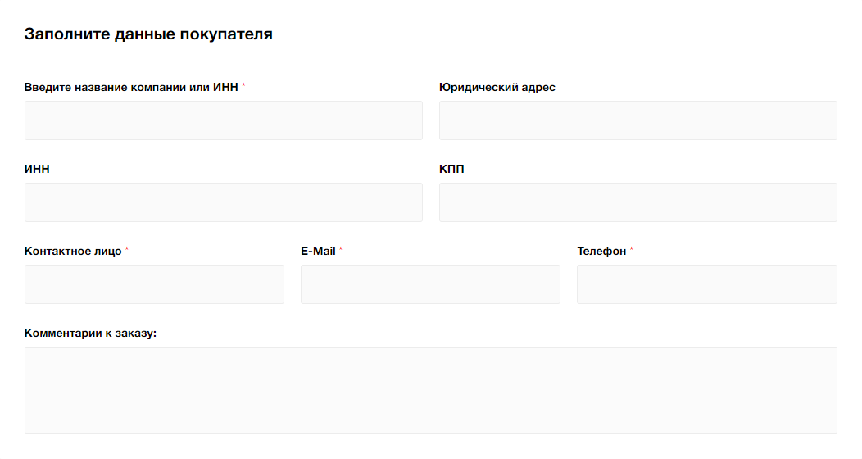

обязательное поле только телефон.

В правой части экрана должна быть вот такая плашка:

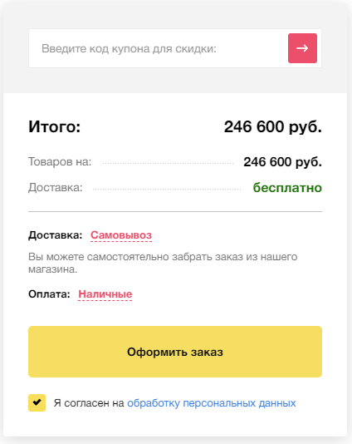

которая, при прокрутке страницы всегда остается на экране. Текст рядом с надписями: Доставка, Оплата должен меняться в зависимости от выбора, описанного выше.

При нажатии на кнопку отправить заказ должна происходить отправка формы и вывод сообщения о том, что: «Заказ № 1 успешно оформлен. В ближайшее время мы с вами свяжемся».